
q
2013.11.01
苯酐增塑剂市场周报告

责任编辑：向超
电 话：86-010-58303554
传 真：86-010-58303388
编辑邮箱：xchao@chinaccm.com
地址：北京市朝阳区高碑店盛世龙源12号楼（邮编：100022）

苯酐增塑剂市场周报目录
一、本周邻二甲苯市场 3
1、本周邻苯市场行情动态 3
二、本周正丁醇市场 3
1、正丁醇国内市场情况 3
1.1正丁醇生产厂家价格表 3
1.2本周国内正丁醇市场动态 3
2、华东正丁醇市场价格走势图 4
3、国际正丁醇市场情况 4
3.1、欧美亚正丁醇市场收盘价格 4
三、本周辛醇市场报告 5
1、国内辛醇市场情况 5
1.1、本周部分辛醇厂家价格表 5
1.2、本周辛醇国内行情 5
2、华东辛醇市场价格走势图 6
3、国际辛醇市场情况。 6
3.1、本周欧美亚辛醇市场收盘价 6
四、本周苯酐市场 7
1、国内市场情况 7
1.1、本周苯酐市场价格表 7
1.2、本周苯酐华东市场价格走势图 7
1.3、苯酐市场国内动态及下周预测 7
2. 本周欧美亚苯酐市场现货价格 8
五、本周DOP市场 8
1、国内DOP市场情况 8
1.1本周DOP市场价格表（单位：元/吨） 8
1.3．本周DOP国内市场情况 9
2．本周欧美亚DOP市场现货价格 9

一、本周邻二甲苯市场

1、本周邻苯市场行情动态
本周国内邻苯市场表现疲软，下游苯酐市场表现一般，市场交投水平偏低，持货商随行就市出货，港口邻苯市场价格在10100-10200元/吨，较上周价格平稳。下游苯酐等开工仍在低位，对邻苯消化不大，预计近期市场弱势整理运行可能性较大。

二、本周正丁醇市场

1、正丁醇国内市场情况

1.1正丁醇生产厂家价格表
日期 | 吉林石化 | 大庆石化 | 齐鲁石化 | 山东利华益
2013-11-1 | 8000-8200 | 8000-8200 | 8200-8300 | 8200-8300
2013-10-25 | 8000-8200 | 8000-8200 | 8200-8300 | 8200-8300
较上周 | 0 | 0 | 0 | 0

1.2本周国内正丁醇市场动态
本周国内正丁醇市场表现疲软，整体成交平淡，正丁醇工厂报价继续稳定，多按需采购，市场买气缺乏。
江苏正丁醇市场气氛平静，贸易商出货不畅，市场报价在8450-8550元/吨，商谈8400-8500元/吨，部分进口货报价偏高，但成交阻力大。
华北正丁醇市场表现稳定，当地下游工厂开工较低，按需小单拿货，市场商谈重心低位，报价8300-8400元/吨，商谈8250-8350元/吨，现货成交少。
华南正丁醇市场弱势整理，买家询盘积极性低迷，贸易商报价8800-8900元/吨，商谈8700-8800元/吨，成交仍低迷。
当前正丁醇工厂装置运行平稳，贸易商关注11月市场动态，当前出货较积极。下游需求长期疲弱，同时有低价货源冲击市场，业都心态悲观。下周市场继续弱势盘整运行可能性较大。

2、华东正丁醇市场价格走势图
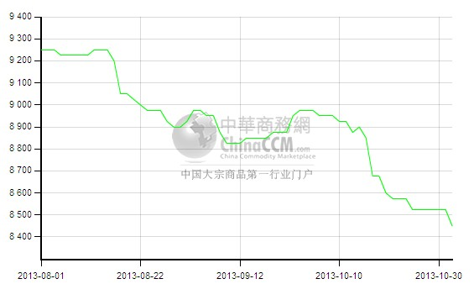

3、国际正丁醇市场情况

3.1、欧美亚正丁醇市场收盘价格
日期 | 产品名称 | 国家/地区 | 价格类型 | 最低价 | 最高价 | 均价涨跌 | 价格单位
2013-10-31 | 正丁醇 | 东南亚 | CFR | 1264 | 1266 | -20 | 美元/吨
2013-10-31 | 正丁醇 | 中国 | CFR | 1219 | 1221 | -20 | 美元/吨
2013-10-31 | 正丁醇 | 美国海湾 | DLVD/FOB | 99.5 | 100.5 | -1 | 美分/磅
2013-10-31 | 正丁醇 | 美国海湾 | FOB | 1415 | 1425 | 0 | 美元/吨
2013-10-31 | 正丁醇 | 西北欧 | FD | 1075 | 1080 | -5 | 欧元/吨
2013-10-31 | 正丁醇 | 西北欧 | FOB | 1422 | 1427 | -27 | 美元/吨

三、本周辛醇市场报告

1、国内辛醇市场情况

1.1、本周部分辛醇厂家价格表
日期 | 齐鲁石化 | 吉林石化 | 大庆石化 | 山东利华益 | 天津碱厂 | 山东建兰化工
2013-11-01 | 10100-10200 | 9900-10050 | 9900-10050 | 10100-10200 | 10100-10200 | 10100-10200
2013-10-25 | 10100-10200 | 9900-10050 | 9900-10050 | 10100-10200 | 10100-10200 | 10100-10200
涨跌 | 0 | 0 | 0 | 0 | 0 | 0

1.2、本周辛醇国内行情
本周国内辛醇市场弱势整理运行，原料丙烯价格仍在高位，辛醇工厂价格普遍稳定，部分工厂月底结算暂停销。但下游DOP等开工仍在低位，对辛醇采购较少，成交整体显低迷。各地区市场行情如下：
江苏辛醇市场表现疲软，市场成交不畅，市场报价水平在10300-10350元/吨，参考商谈价格偏低端，成交一般。
山东辛醇市场表现低迷，贸易商部分对后市看空，市场报价水平在10000-10100元/吨，参考商谈价格在10000-10050元/吨。成交偏淡。
近期国内新投产装置较多，国产货供应增多之下，贸易商出货积极，市场人士普遍对后市看空。下游需求平淡的情况短期内仍将持续，预计下周辛醇市场有小幅走跌可能。

2、华东辛醇市场价格走势图
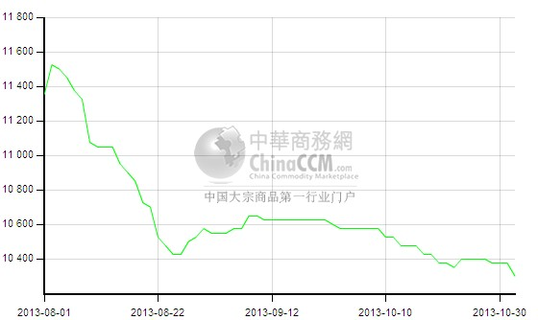

3、国际辛醇市场情况。

3.1、本周欧美亚辛醇市场收盘价
日期 | 产品名称 | 国家/地区 | 价格类型 | 最低价 | 最高价 | 均价涨跌 | 价格单位
2013-10-31 | 辛醇 | 东南亚 | CFR | 1424 | 1426 | -25 | 美元/吨
2013-10-31 | 辛醇 | 中国 | CFR | 1399 | 1401 | -25 | 美元/吨
2013-10-31 | 辛醇 | 美国海湾 | DLVD/FOB | 97.5 | 98.5 | -2 | 美分/磅
2013-10-31 | 辛醇 | 美国海湾 | FOB | 1495 | 1505 | 0 | 美元/吨
2013-10-31 | 辛醇 | 西北欧 | FD | 1361 | 1366 | -5 | 欧元/吨
2013-10-31 | 辛醇 | 西北欧 | FOB | 1688 | 1693 | -37 | 美元/吨

四、本周苯酐市场

1、国内市场情况

1.1、本周苯酐市场价格表
日期 | 华南地区 | 华东地区 | 华北地区
2013-11-1 | 10350-10400 | 10200-10300 | 10200-10300
2013-10-25 | 10500-10500 | 10300-10400 | 10200-10300
较上周 | -125 | -100 | 0

1.2、本周苯酐华东市场价格走势图
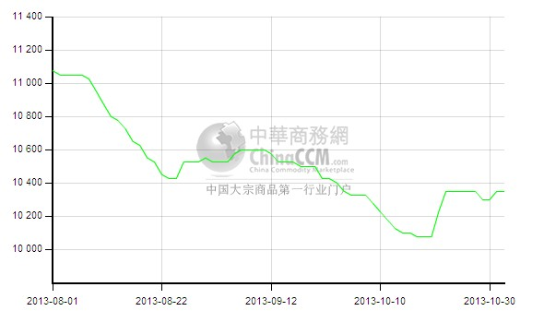

1.3、苯酐市场国内动态及下周预测
本周国内苯酐市场表现疲弱，邻苯市场价格本周稳定维持，苯酐工厂开工低位，库存仍不多，但下游DOP因普遍亏损开工多在低位，对原料采购意向不强，周中苯酐市场交投重心稍下移。周末山东市场气氛稍转坚，整体成交仍一般。
华东苯酐市场本周气氛平静，上周高报价格的情况消失，市场报价水平在10300-10400元/吨附近，参考商谈价格在10200-10300元/吨附近。
华北及山东苯酐市场表现一般，市场供应偏低，周末市场持货商报盘坚挺，报至10300元/吨附近，参考商谈在此价附近。
华南苯酐市场本周平静，广东市场主流10350-10400元/吨现款送到；福建主流10350-10400元/吨送到。
近期国内苯酐工厂普遍开工低位，库存压力不大，供应偏少的情况短期内仍将存在，下游DOP等又将进入传统淡季，预计市场仍呈现供需两淡的局面，短期或将维持持整理态势。

2. 本周欧美亚苯酐市场现货价格
日期 | 产品名称 | 国家/地区 | 价格类型 | 最低价 | 最高价 | 均价涨跌 | 价格单位
2013-10-31 | 苯酐 | 东南亚 | CFR | 1419 | 1421 | 0 | 美元/吨
2013-10-31 | 苯酐 | 中国 | CFR | 1384 | 1386 | 0 | 美元/吨
2013-10-31 | 苯酐 | 美国海湾 | DLVD/FOB | 81 | 82 | 0 | 美分/磅
2013-10-31 | 苯酐 | 西北欧 | FD | 1195 | 1200 | 0 | 欧元/吨
2013-10-31 | 苯酐 | 西北欧 | FOB | 1585 | 1590 | -23 | 美元/吨

五、本周DOP市场

1、国内DOP市场情况

1.1本周DOP市场价格表（单位：元/吨）
日期 | 华南地区 | 华东地区 | 华北地区
2013-11-01 | 11200-11200 | 11000-11100 | 10700-10800
2013-10-25 | 11300-11300 | 11100-11100 | 10850-10950
较上周 | -100 | -50 | -150

1.2．华东DOP市场价格走势图
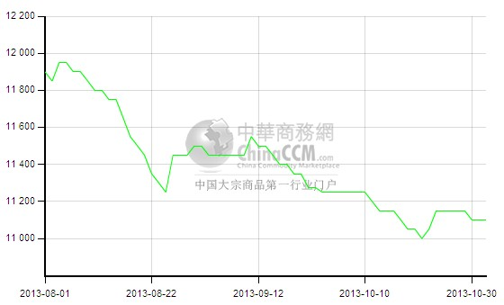

1.3．本周DOP国内市场情况
本周国内DOP市场价格继续小幅下滑，苯酐、辛醇市场本周表现疲软，对DOP市场支撑减弱。同时DOP市场下游产品开工仍在低位，对DOP采购不多。工厂及贸易商本周出货压力加大，持续小幅降价出货。各地区市场行情如下：
华东DOP市场本周价格走低，江苏DOP工厂开工不高，市场报价在11000元/吨附近，参考价格在此价附近。宁波DOP市场本周价格下滑，周末普遍报在11200元/吨，部分工厂开工低位，市场参考商谈价格在11050-11200元/吨附近。
华北及山东DOP市场本周价格走低，华北DOP市场报价在10800-10900元/吨，参考商谈价格在10700-10800元/吨。山东DOP工厂报价在10800-10900元/吨，参考商谈价格偏低端。
华南DOP市场表现平静，市场价格在11200元/吨附近送到，整个成交偏淡。
当前国内DOP工厂普遍亏损，工厂库存偏低，但下游需求也少，整体市场呈现供需两淡局面。原料辛醇整体表现平淡，近期新装置投产较多，国产货供应充足，行情持续疲软。进入11月后，下游生产积极性可能进一步降低，DOP市场继续疲弱盘整可能性较大。

2．本周欧美亚DOP市场现货价格
日期 | 产品名称 | 国家/地区 | 价格类型 | 最低价 | 最高价 | 均价涨跌 | 价格单位
2013-10-31 | DOP | 东南亚 | CFR | 1589 | 1591 | 0 | 美元/吨
2013-10-31 | DOP | 中国 | CFR | 1539 | 1541 | -10 | 美元/吨
2013-10-31 | DOP | 美国海湾 | DLVD/FOB | - | - | 0 | 美分/磅
2013-10-31 | DOP | 美国海湾 | FOB | 101.5 | 102.5 | -2 | 美元/吨
2013-10-31 | DOP | 西北欧 | FD | 1435 | 1440 | -10 | 欧元/吨
2013-10-31 | DOP | 西北欧 | FOB | 1911 | 1916 | -42 | 美元/吨

更多精彩敬请关注：中华商务网
返回本期目录

